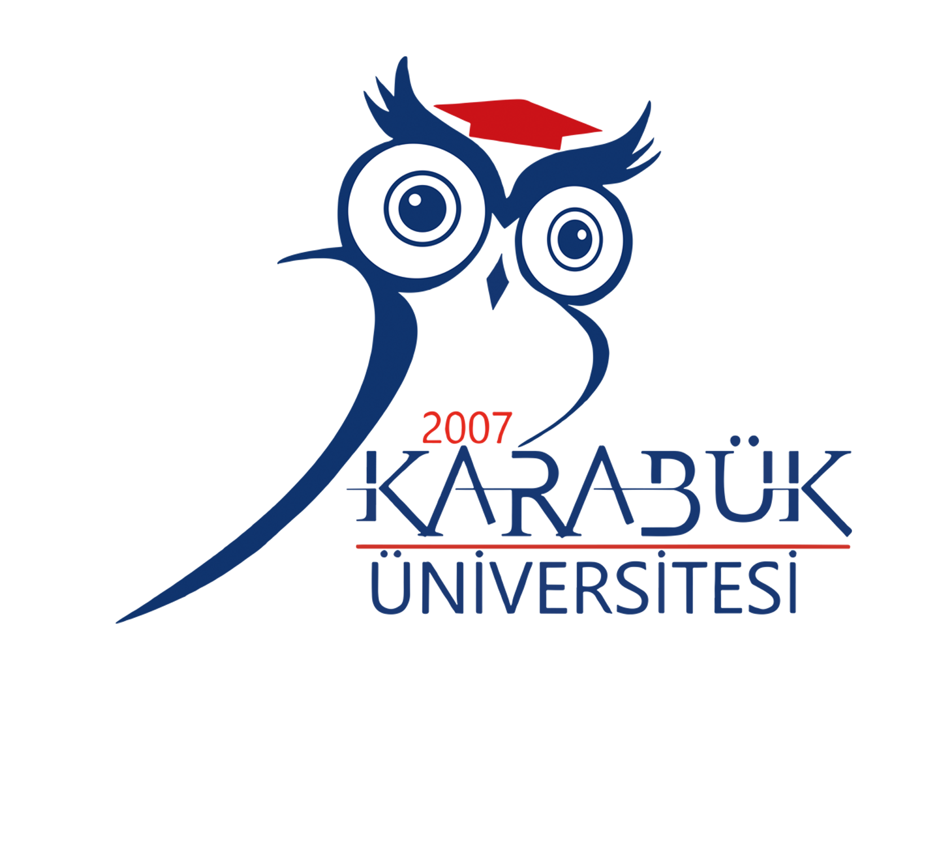

T.C.
KARABÜK ÜNİVERSİTESİ
TIP FAKÜLTESİ
2020-2021 ÖĞRETİM YILI DÖNEM II PROGRAMI

I. DERS KURULU (DOLAŞIM VE SOLUNUM SİSTEMLERİ)
(5 Ekim 2020 – 13 Kasım 2020)
(6 Hafta)

Dekan | Prof. Dr. Mehmet Melih SUNAY
Dekan Yardımcıları | Dr. Öğretim Üyesi Meryem Çolak  Dr. Öğretim Üyesi Özer BARAN
Başkoordinatör | Prof. Dr. Hakkı ÖZOK
Dönem Koordinatörü | Dr. Öğr. Üyesi Mehmet DEMİR
Ders Kurulu Başkanı | Dr. Öğr. Üyesi Feyza BAŞAK

DİSİPLİN/BÖLÜM | Kodu | Teorik | Pratik | TOPLAM | AKTS
Anatomi | ANT210 | 15 | 10 | 25
Histoloji – Embriyoloji | HST210 | 10 | 6 | 16
Fizyoloji | FZY220 | 27 | - | 27
Tıbbi Biyokimya | BYK210 | 10 | - | 10
Biyofizik | BYF210 | 16 | - | 16
Tıbbi Mikrobiyoloji | MKB210 | 10 | - | 10
TOPLAM |  | 88 | 16 | 104

DERS KURULU SINAVLARI:

Anatomi Pratik :

Histoloji-Embriyoloji Pratik :

Teorik Sınav : 13 Kasım 2020 saat: 12:00

PDÖ Eğitimleri: 12-16 Ekim 2020

DİSİPLİN/BÖLÜM | ÖĞRETİM ÜYELERİ
Anatomi | Doç Dr. Zülal ÖNER  Dr. Öğr. Üyesi Şeyma TOY
Histoloji - Embriyoloji | Dr. Öğr. Üyesi Feyza BAŞAK  Dr. Öğr. Üyesi Yusuf ERSAN  Dr. Öğr. Üyesi Ahmad YAHYAZADEH
Fizyoloji | Dr. Öğr. Üyesi Mehmet DEMİR
Tıbbi Biyokimya | Prof. Dr. Tahir KAHRAMAN  Doç. Dr. Eyüp ALTINÖZ
Biyofizik | Dr. Öğr. Üyesi Ferhat BOZDUMAN
Tıbbi Mikrobiyoloji | Prof. Dr. Hasan SOLMAZ  Doç. Dr kal Kal ÇAKMAKLIOĞULLARI
Klinik Mesleki Beceriler II | Dr. Öğr. Üyesi Müge ARIKAN

1.Hafta | 5 Ekim 2020 | 6 Ekim 2020 | 7 Ekim 2020 | 8 Ekim 2020 | 9 Ekim 2020
Saat | Pazartesi | Salı | Çarşamba | Perşembe | Cuma
12:05-12:35 | Anatomi  Dolaşım Sistemi Genel Bilgiler  Doç Dr. Z. ÖNER | Histoloji ve Embriyoloji  Arter ve Venlerin Histolojisi  Dr. Öğr. Ü. Y ERSAN | Fizyoloji  Kanın Fiziksel ve Kimyasal Özellikleri  Dr. Öğr. Ü. M. DEMİR | Fizyoloji  Eritrositlerin İşlevleri  Dr. Öğr. Ü. M. DEMİR | Fizyoloji  Kan Grupları ve Transfüzyon  Dr. Öğr. Ü. M. DEMİR
12:40-13:10 | Anatomi  Kalp Anatomisi  Doç Dr. Z. ÖNER | Anatomi  Kalbe Giren ve Çıkan Büyük Damarlar, Fötal Dolaşım ve Pericardium  Dr. Öğr. Üyesi Şeyma TOY | Fizyoloji  Hematopoez ve Hemoglobin Yapımı  Dr. Öğr. Ü. M. DEMİR | Fizyoloji  Lökositlerin İşlevleri  Dr. Öğr. Ü. M. DEMİR | Fizyoloji  Trombositler ve Koagülasyon Mekanizmaları  Dr. Öğr. Ü. M. DEMİR
13:15-13:45 | Biyofizik  Dolaşım Dinamiğinin Özellikleri  Dr. Öğr. Üyesi Ferhat BOZDUMAN | Klinik ve Mesleki Beceri II | T. Biyokimya  Koagulasyon ve Fibrinoliz  Dr.Öğretim Ü. M. Kara | Histoloji ve Embriyoloji  Kardiyak ve Vasküler Gelişim  Dr. Öğr. Ü. Y ERSAN | Biyofizik  Hemodinamik Bozukluklar  Dr. Öğr. Üyesi Ferhat BOZDUMAN
13:50-14:20 | Biyofizik  Dolaşım Sistemi Yapı ve İşlevi  Dr. Öğr. Üyesi Ferhat BOZDUMAN | Klinik ve Mesleki Beceri II | T. Mikrobiyoloji  İmmünolojiye Giriş ve Temel Kavramlar  Dr. Öğr. Ü. E. KAL ÇAKMAKLIOĞULLARI | Histoloji ve Embriyoloji  Kardiyak ve Vasküler Gelişim  Dr. Öğr. Ü. Y ERSAN | Biyofizik  İç Sürtünmeli Akış ve Viskozluk Katsayısı  Dr. Öğr. Üyesi Ferhat BOZDUMAN
14:25-14:55 |  | Klinik ve Mesleki Beceri II | T. Mikrobiyoloji  İmmünolojiye Giriş ve Temel Kavramlar  Dr. Öğr. Ü. E. KAL ÇAKMAKLIOĞULLARI | Anatomi  Aorta, Dalları ve Baş, Boyun Arter ve Venleri  Dr. Öğr. Üyesi Şeyma TOY
15:00-15:30 | Alan Dışı Seçmeli Ders | Klinik ve Mesleki Beceri II | Biyofizik  Dolaşımda Hidrostatik Faktörler  Dr. Öğr. Üyesi Ferhat BOZDUMAN | Anatomi  Üst Ekstremite Arter ve Venleri  Dr. Öğr. Üyesi Şeyma TOY
15:35-16:05 | Alan Dışı Seçmeli Ders

2. Hafta | 12 Ekim 2020 | 13 Ekim 2020 | 14 Ekim 2020 | 15 Ekim 2020 | 16 Ekim 2020
Saat | Pazartesi | Salı | Çarşamba | Perşembe | Cuma
12:05-12:35 | T. Mikrobiyoloji  Doğal Direnç Mekanizmaları  Prof. Dr. Hasan SOLMAZ | Fizyoloji  Kalp Döngüsü, Kalpteki Basınç Değişiklikleri  Dr. Öğr. Ü. M. DEMİR | T. Mikrobiyoloji  İmmün Cevapta Rol Alan Organ ve Hücreler  Dr. Öğr. Ü. E. KAL ÇAKMAKLIOĞULLARI | Anatomi  Lenfatik Sistem  Doç Dr. Z. ÖNER | Fizyoloji  Vektör Analizi ve Kardiyak Aritmiler  Dr. Öğr. Ü. M. DEMİR
12:40-13:10 | Fizyoloji  Kalp Kasının Fizyolojik Özellikleri  Dr. Öğr. Ü. M. DEMİR | Fizyoloji  Kalp Döngüsü, Kalpteki Basınç Değişiklikleri  Dr. Öğr. Ü. M. DEMİR | T. Mikrobiyoloji  İmmün Cevapta Rol Alan Organ ve Hücreler  Dr. Öğr. Ü. E. KAL ÇAKMAKLIOĞULLARI | Anatomi  Gövde ve Alt Ekstremitenin Arter ve Venleri  Dr. Öğr. Üyesi Şeyma TOY | Fizyoloji  Kalp Kapakçıkları ve Kalp Sesleri  Dr. Öğr. Ü. M. DEMİR
13:15-13:45 |  | Klinik ve Mesleki Beceri II | Biyofizik  Poiseuille Yasası  Dr. Öğr. Üyesi Ferhat BOZDUMAN | Biyofizik  Kanın Akışkanlık Özellikleri  Dr. Öğr. Üyesi Ferhat BOZDUMAN
13:50-14:20 |  | Klinik ve Mesleki Beceri II | Fizyoloji  Elektrokardiyogram  Dr. Öğr. Ü. M. DEMİR | Biyofizik  Damar genişleyebilirliği ve Laplace Yasası  Dr. Öğr. Üyesi Ferhat BOZDUMAN
14:25-14:55 |  | Klinik ve Mesleki Beceri II | Fizyoloji  Elektrokardiyogram  Dr. Öğr. Ü. M. DEMİR | T. Biyokimya  Eritrosit Biyokimyası ve Hemoglobin Sentezi  Doç. Dr. E. ALTINÖZ
15:00-15:30 | Alan Dışı Seçmeli Ders | Klinik ve Mesleki Beceri II | Histoloji ve Embriyoloji  Dalak Gelişimi ve Histolojisi  Dr. Öğr. Ü. Y. ERSAN | T. Biyokimya  Eritrosit Biyokimyası ve Hemoglobin Sentezi  Doç. Dr. E. ALTINÖZ
15:35-16:05 | Alan Dışı Seçmeli Ders |  | Histoloji ve Embriyoloji  Tonsillalar ve Lenf Nodu Histolojisi  Dr. Öğr. Ü. Y. ERSAN

3. Hafta | 19 Ekim 2020 | 20 Ekim 2020 | 21 Ekim 2020 | 22 Ekim 2020 | 23 Ekim 2020
Saat | Pazartesi | Salı | Çarşamba | Perşembe | Cuma
12:05-12:35 | Biyofizik  Kalbin Etkinliği ve Gücü  Dr. Öğr. Üyesi Ferhat BOZDUMAN | Fizyoloji  Arteriyel Basıncın Kısa Dönem Düzenlenmesi  Dr. Öğr. Ü. M. DEMİR | T. Biyokimya  Hemoglobinopatiler  Dr.Öğretim Ü. M. Kara |  | Anatomi  Dolaşım Sistemi Klinik Anatomisi  Doç. Dr.Z. ÖNER
12:40-13:10 | Anatomi  Gövde ve Alt Ekstremitenin Arter ve Venleri  Dr. Öğr. Üyesi Şeyma TOY | Fizyoloji  Arteriyel Basıncın Uzun Dönem Düzenlenmesi  Dr. Öğr. Ü. M. DEMİR | T. Biyokimya  Ateroskleroz, Myokardinfarktüsü ve Tanı Kriterleri  Doç. Dr. E. ALTINÖZ |  | Anatomi  Solunum Sistemi Klinik Anatomisi  Doç. Dr. Z. ÖNER
13:15-13:45 | Histoloji ve Embriyoloji  Timus Gelişimi ve Histolojisi  Dr. Öğr. Ü. Y ERSAN | Klinik ve Mesleki Beceri II | Anatomi  Burun ve Paranasal Sinusler  Dr. Öğr. Üyesi Şeyma TOY | T. Mikrobiyoloji  Hücresel İmmün Yanıt  Dr. Öğr. Ü. E. KAL ÇAKMAKLIOĞULLARI | T. Mikrobiyoloji  Hümoral İmmün Yanıt  Dr. Öğr. Ü. E. KAL ÇAKMAKLIOĞULLARI
13:50-14:20 | Fizyoloji  Hemodinamiğin İlkeleri  Dr. Öğr. Ü. M. DEMİR | Klinik ve Mesleki Beceri II | Anatomi  Trakea ve Akciğerler  Dr. Öğr. Üyesi Şeyma TOY | T. Mikrobiyoloji  Hücresel İmmün Yanıt  Dr. Öğr. Ü. E. KAL ÇAKMAKLIOĞULLARI | T. Mikrobiyoloji  Hümoral İmmün Yanıt  Dr. Öğr. Ü. E. KAL ÇAKMAKLIOĞULLARI
14:25-14:55 | Fizyoloji  Kan Akımının Yerel ve Hümoral Kontrolü  Dr. Öğr. Ü. M. DEMİR | Klinik ve Mesleki Beceri II | Anatomi  Larinks  Doç Dr. Z. ÖNER | Histoloji ve Embriyoloji  Üst Solunum Yolları Histolojisi  Dr. Öğr. Ü. A. YAHYAZADEH | Fizyoloji  Kalp Yetmezliği ve Dolaşım Şokunun Fizyopatolojisi  Dr. Öğr. Ü. M. DEMİR
15:00-15:30 | Alan Dışı Seçmeli Ders | Klinik ve Mesleki Beceri II | Anatomi  Larinks  Doç Dr. Z. ÖNER | Biyofizik  Arteriyel Basınç Pulsu ve Yayılması  Dr. Öğr. Üyesi Ferhat BOZDUMAN | Fizyoloji  Kalp Regülasyonu  Dr. Öğr. Ü. M. DEMİR
15:35-16:05 | Alan Dışı Seçmeli Ders | Fizyoloji  Mikrodolaşım ve Lenfatik Sistem  Dr. Öğr. Ü. M. DEMİR | Histoloji ve Embriyoloji  Solunum Sisteminin Gelişimi  Dr. Öğr. Ü. A. YAHYAZADEH | Biyofizik  Basınç Gradyentinin Hesaplanması  Dr. Öğr. Üyesi Ferhat BOZDUMAN | Fizyoloji  Kalp Regülasyonu  Dr. Öğr. Ü. M. DEMİR

4. Hafta | 26 Ekim 2020 | 27 Ekim 2020 | 28 Ekim 2020 | 29 Ekim 2020 | 30 Ekim 2020
Saat | Pazartesi | Salı | Çarşamba | Perşembe | Cuma
12:05-12:35 | Fizyoloji  Ventilasyon ve Solunum Mekaniği  Dr. Öğr. Ü. M. DEMİR | Biyofizik  Kan Basıncı ve Kan Akışının Ölçülmesi  Dr. Öğr. Üyesi Ferhat BOZDUMAN | Fizyoloji  Akciğer Alveollerinde Gaz Alışverişi  Dr. Öğr. Ü. M. DEMİR | RESMİ TATİL | Biyofizik  Akciğer hacim ve kapasiteleri  Dr. Öğr. Üyesi Ferhat BOZDUMAN
12:40-13:10 | Fizyoloji  Ventilasyon ve Solunum Mekaniği  Dr. Öğr. Ü. M. DEMİR | Biyofizik  Solunumda direnç faktörünün etkisi  Dr. Öğr. Üyesi Ferhat BOZDUMAN | Fizyoloji  Solunumun Fizyolojik Düzenlenmesi  Dr. Öğr. Ü. M. DEMİR | RESMİ TATİL | T. Mikrobiyoloji  Antimikrobiyal Aşılar  Prof. Dr. Hasan SOLMAZ
13:15-13:45 | T. Biyokimya  Plazma Proteinleri  Prof. Dr. T. KAHRAMAN | Histoloji ve Embriyoloji  Trakea, Bronş ve Bronşiyol Histolojisi  Dr. Öğr. Ü. A. YAHYAZADEH | Biyofizik  Solunum sistemi ve işlevi  Dr. Öğr. Üyesi Ferhat BOZDUMAN | RESMİ TATİL | Fizyoloji  Pulmoner Dolaşım ve Pulmoner Ödem  Dr. Öğr. Ü. M. DEMİR
13:50-14:20 | T. Biyokimya  Plazma Proteinleri  Prof. Dr. T. KAHRAMAN | Klinik ve Mesleki Beceri II | Histoloji Pratik/ Dolaşım Sistemi Histolojisi  Dr. Öğr. Ü. Feyza Başak  Dr. Öğr. Ü. Yusuf Ersan  Dr. Öğr. Ü. Ahmad Yahyazadeh | RESMİ TATİL | Fizyoloji  Kanda Gazların Taşınması  Dr. Öğr. Ü. M. DEMİR
14:25-14:55 | Anatomi  Toraks Duvarı, Diyafram, Mediasten  Dr. Öğr. Üyesi Şeyma TOY | Klinik ve Mesleki Beceri II | Histoloji Pratik/ Dolaşım Sistemi Histolojisi  Dr. Öğr. Ü. Feyza Başak  Dr. Öğr. Ü. Yusuf Ersan  Dr. Öğr. Ü. Ahmad Yahyazadeh | RESMİ TATİL | T. Biyokimya  Akut Faz Yanıtı  Dr.Öğretim Ü. M. Kara
15:00-15:30 | Alan Dışı Seçmeli Ders | Klinik ve Mesleki Beceri II | Anatomi Pratik  Burun, Paranasal Sinüsler, Toraks Duvarı, Diyafram ve Mediyasten  Doç Dr. Z. ÖNER  Dr. Öğr. Üyesi Şeyma TOY | RESMİ TATİL | Histoloji ve Embriyoloji  Alveoller, Akciğerler ve Plevra  Dr. Öğr. Ü. A. YAHYAZADEH
15:35-16:05 | Alan Dışı Seçmeli Ders | Klinik ve Mesleki Beceri II | Anatomi Pratik/ Burun, Paranasal Sinüsler, Toraks Duvarı, Diyafram ve Mediyasten  Doç Dr. Z. ÖNER  Dr. Öğr. Üyesi Şeyma TOY | RESMİ TATİL | Biyofizik  Yüzey gerilimi ve alveol mekaniği  Dr. Öğr. Üyesi Ferhat BOZDUMAN

5. Hafta | 2 Kasım 2020 | 3 Kasım 2020 | 4 Kasım 2020 | 5 Kasım 2020 | 6 Kasım 2020
Saat | Pazartesi | Salı | Çarşamba | Perşembe | Cuma
12:05-12:35 | Anatomi Pratik  Kalp Anatomisi  Doç Dr. Z. ÖNER  Dr. Öğr. Üyesi Şeyma TOY | Anatomi Pratik  Aorta, Dalları, Baş, Boyun ve Üst Ekstremite Damarları  Doç Dr. Z. ÖNER  Dr. Öğr. Üyesi Şeyma TOY | Anatomi Pratik  Gövde ve alt extremite damarları  Doç Dr. Z. ÖNER  Dr. Öğr. Üyesi Şeyma TOY | Anatomi Pratik  Larinks, trakea ve akçiğerler  Doç Dr. Z. ÖNER  Dr. Öğr. Üyesi Şeyma TOY
12:40-13:10 | Anatomi Pratik  Kalp Anatomisi  Doç Dr. Z. ÖNER  Dr. Öğr. Üyesi Şeyma TOY | Anatomi Pratik  Aorta, Dalları, Baş, Boyun ve Üst Ekstremite Damarları  Doç Dr. Z. ÖNER  Dr. Öğr. Üyesi Şeyma TOY | Anatomi Pratik  Gövde ve alt extremite damarları  Doç Dr. Z. ÖNER  Dr. Öğr. Üyesi Şeyma TOY | Anatomi Pratik  Larinks, trakea ve akçiğerler  Doç Dr. Z. ÖNER  Dr. Öğr. Üyesi Şeyma TOY
13:15-13:45 | Histoloji Pratik/ Dalak, Timus, Tonsilla ve Lenf Düğümü Histolojisi  Dr. Öğr. Ü. Feyza Başak  Dr. Öğr. Ü. Yusuf Ersan  Dr. Öğr. Ü. Ahmad Yahyazadeh | Histoloji Pratik/ Solunum Yolları Histolojisi  Dr. Öğr. Ü. Feyza Başak  Dr. Öğr. Ü. Yusuf Ersan  Dr. Öğr. Ü. Ahmad Yahyazadeh
13:50-14:20 | Histoloji Pratik/ Dalak, Timus, Tonsilla ve Lenf Düğümü Histolojisi  Dr. Öğr. Ü. Feyza Başak  Dr. Öğr. Ü. Yusuf Ersan  Dr. Öğr. Ü. Ahmad Yahyazadeh | Histoloji Pratik/ Solunum Yolları Histolojisi  Dr. Öğr. Ü. Feyza Başak  Dr. Öğr. Ü. Yusuf Ersan  Dr. Öğr. Ü. Ahmad Yahyazadeh
14:25-14:55
15:00-15:30 | Alan Dışı Seçmeli Ders
15:35-16:05 | Alan Dışı Seçmeli Ders

6. Hafta | 9 Kasım 2020 | 10 Kasım 2020 | 11 Kasım 2020 | 12 Kasım 2020 | 13 Kasım 2020
Saat | Pazartesi | Salı | Çarşamba | Perşembe | Cuma
12:00-12:30 |  | Klinik ve Mesleki Beceri II |  |  | TEORİK SINAV
12:35-13:05
13:10-13:40
13:45-14:15
14:20-14:50 |  | Klinik ve Mesleki Beceri II
14:05-15:35 | Alan Dışı Seçmeli Ders | Klinik ve Mesleki Beceri II
15:40-16:10 | Alan Dışı Seçmeli Ders | Klinik ve Mesleki Beceri II

